Martes
24
de enero

Primero de Primaria
Formación Cívica y Ética

Mis decisiones y compromisos en la casa y en la escuela

Aprendizaje esperado: identifica situaciones en su vida diaria, en las que puede tomar algunas decisiones y en las que no; así como que esas decisiones conllevan una responsabilidad consigo y con otras personas.
Identifica compromisos en la casa y la escuela, así como la importancia, su cumplimiento por parte de todas y todos.

Énfasis: identifica que puede expresar su opinión escuchando y respetando las opiniones de otras personas.
Establece compromisos en la casa y la escuela.
Reflexiona y distingue situaciones que ayudan a organizarse y las que obstaculizan su aprendizaje en la escuela o en casa.

¿Qué vamos a aprender?

Identificarás situaciones en tu vida diaria, en las que puedes tomar algunas decisiones y en las que no, así como que esas decisiones conllevan una responsabilidad contigo mismo y con otras personas.

Reconocerás compromisos en casa y en la escuela, así como la importancia del cumplimiento por parte de todas y todos.

Descubrirás que puedes expresar tu opinión escuchando y respetando las opiniones de otras personas.

Reflexionarás y distinguirás situaciones que ayudan a organizarte y las que obstaculizan tu aprendizaje en la escuela o casa.

Seguirás recapitulando y recordando lo que aprendiste en los meses pasados, porque siempre es importante recordar lo aprendido, para que no queden dudas y poder avanzar.

¿Qué hacemos?

Para comenzar esta clase, retomarás el tema de las decisiones. Recuerda que cada decisión tomada, tiene consecuencias y debes ser responsable de tus decisiones.

Es en estas consecuencias en las que debes pensar cada vez que decidas algo. Tomar decisiones es un derecho, y debes ser responsable de la decisión y sus consecuencias.

Por eso debes ser respetuoso o respetuosa, cuidadoso o cuidadosa sobre lo que decides hacer. Ya que es posible que tus decisiones involucren a más personas.

Siempre tienes que pensar en lo que puede ocurrir para tomar la mejor decisión y no lastimar o pasar por encima de los derechos de nadie. Siempre pensar en no dañarte a ti y no olvidar tus derechos.

¿Qué te parece si recuerdas algunas imágenes que has visto e identificas si son o no buenas decisiones?

- IMAGEN 1
Es un niño que debe decidir cruzar solo la calle o no.

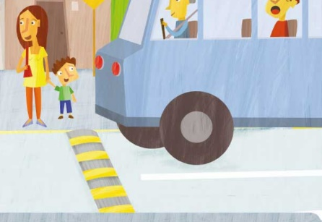

Sería una mala decisión cruzar solo la calle, siempre es mejor cruzar la calle con la compañía de un adulto. Y ya sea sola o solo o acompañado, siempre debes voltear a ambos lados de la calle, con el semáforo en rojo para los autos, y sin correr.

- IMAGEN 2
Es una niña que ha decidido jugar en la cocina, ¿Crees que es buena idea hacer eso?
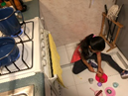

Es peligroso para ella porque hay fuego, objetos cortantes, pesados, grandes y no es el lugar adecuado para divertirse, mejor busca otro sitio. La cocina no es un buen lugar para jugar.

- IMAGEN 3
Son unos niños que han decidido jugar a la pelota en la calle. ¿Qué opinas?
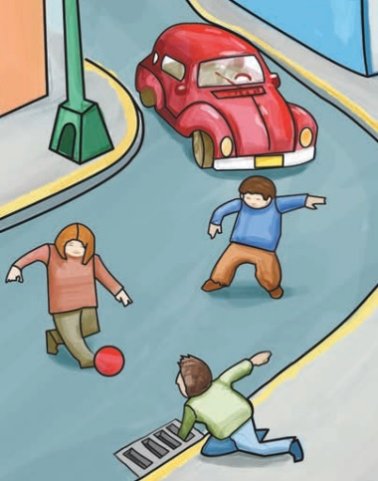

Hay muchos peligros ahí. Decidir jugar en la calle los pone en un gran riesgo a ellos y a las demás personas, podrían provocar un accidente o lastimarse. Hay muchas razones por las que deberían buscar un mejor lugar. La calle no es un buen sitio para jugar.

Para eso hay patios o parques, y demás lugares diseñados para que las niñas y niños jueguen sin peligro.

- IMAGEN 4
Esta es la última imagen, muestra a un niño y una niña jugando en el baño. ¿Qué opinas?

El baño es otro lugar de la casa donde no está bien jugar. El agua que hay en el piso o el jabón podría hacerlos resbalar, pueden caerse y lastimarse o lastimar a alguien.

Definitivamente decidir donde juegas, haces la tarea o descansar, son decisiones importantes que pueden afectarte a ti mismo y a los demás, sobre todo debes siempre pensar en el objetivo de hacer lo que haces.

Si lo que necesitas hacer es jugar, debes decidir hacerlo en un espacio en el que si la comida está caliente no se pueda caer y quemarte.

O si debes decidir un lugar para jugar con un balón, no debes hacerlo cerca de cosas que se puedan caer y romper.

O si estas corriendo no debes hacerlo cerca de las escaleras. El truco para tomar mejores decisiones siempre será pensar en qué puede pasar cuando hagas lo que estás pensando hacer.

Observa el siguiente video, y pon especial atención en las decisiones que toma Juan Luis, el niño de esta historia.

- Kipantla (LSM) – Programa 9. La tonada de Juan Luis.
https://www.youtube.com/watch?v=VtoO6pc5NBc&t=60

Juan Luis es muy afortunado de no haber sufrido un accidente peor, es una historia donde por una decisión sin pensar en las consecuencias, un niño, o sea Juan Luis, se pone en peligro él y pone en riesgo a sus amigos.

El no escuchar a las personas adultas que te cuidan y enseñan, puede ponerte en riesgo. Su mamá ya le había pedido que no fuera, porque era peligroso.

Juan Luis hizo muchas cosas que lo pusieron en riesgo. Porque al desobedecer a su mamá yendo sin su permiso, en caso de que le pasara algo, ¿Ella cómo se iba a enterar?, ¿Dónde lo iba a buscar?, tu papá o mamá o las personas que te cuidan, siempre deben saber dónde estás; esa es la única manera, que en caso de necesitar ayuda te la pueden dar.

Decidir mentir u ocultar cosas sólo hace que esas mentiras crezcan y crezcan hasta salirse de control, es mejor cuidarte y cuidar a los demás acatando las indicaciones que te dan y diciendo siempre la verdad.

Sobre las decisiones que tomas y que afectan a las y los demás, también puedes hablar de esas veces que decides ayudar o no a las tareas del hogar. El trabajar en equipo es otra actividad que si lo haces correctamente tiene beneficios para ti y las demás personas involucradas.

Un equipo puede ser la familia, o un equipo deportivo, o un equipo para tomar decisiones en un edificio, o una comunidad.

Tu primer equipo, cuando estas pequeño o pequeña, es tu familia. Recuerda, los derechos y las responsabilidades van de la mano.

Tienes derecho a tener un hogar, a alimentarte, a descansar, entre otros, y deben de respetarse. Si todos colaboran, todo es más fácil.

Reflexiona sobre la siguiente historia.

Era un día muy agradable en el que la familia Conrado había decidido iniciar con la limpieza de su casa.

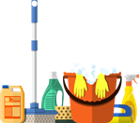

En ella vivían papá, mamá y dos de sus hijos: Luisito y Concepción.

Papá y mamá trabajaban todos los días, y llegaban tarde a casa. Entonces, veían que los trastes estaban sucios, y la ropa de Luisito y Concepción tirada por todos lados.

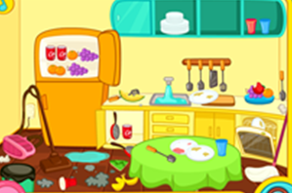

Después de varias semanas papá y mamá decidieron que tenían que hablar con Luisito y Concepción para pedirles que los dos se hicieran responsables.

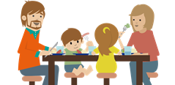

Les pidieron recoger su ropa tirada y ayudar a lavar algunos trastes, y también a comprometerse todos los días a recoger un poco su casa para que todos disfrutaran una casa limpia.

Luisito y Concepción entendieron que era importante ser responsables y disciplinados en su casa, ya que de esta manera ayudarían a mamá y a papá, mientras estaban trabajando en otro lugar.

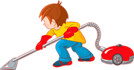

Su papá también les dijo que él lavaría los trastes que ellos no pudieran lavar, y se comprometía a ayudarlos en las tareas de la escuela, de esta manera todos podrían avanzar en los diversos compromisos que se tienen tanto en casa como en la escuela.

Todos colaboran para limpiar y organizar su casa el sábado y domingo. Y juntos mantienen el compromiso de conservar su casa ordenada y limpia.

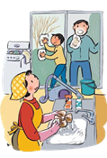

Tomaron una gran decisión, tanto los papás con proponer esos horarios y obligaciones, como los hijos llevándolos a cabo, así todos tienen obligaciones, tiempo libre, tiempo para jugar, para trabajar o estudiar y para descansar. Obligaciones y responsabilidades considerando la edad, la fuerza y las necesidades de cada miembro de esa familia.

Siempre hay que pensar en repartir las obligaciones de un equipo tomando en cuenta: la edad, las condiciones, sus posibilidades, sus gustos, sus deseos y sus derechos básicos como niños o niñas.

Te propongo un juego antes de terminar la clase. Se llama semáforo. Y habrá luz verde y luz roja. Recuerda que el estudio es un derecho de todas y todos, sólo que a veces podemos tomar malas decisiones que no ayudan a hacerlo correctamente.

Para la siguiente actividad, te mostraré una serie de imágenes y tú identificarás a manera de semáforo, si eso que está ocurriendo en la imagen, obstaculiza o ayuda para aprender en casa o en la escuela.

El rojo será para decir que obstaculiza y el verde para decir que ayuda. Comienza, las imágenes son:

- El niño en lugar de hacer su tarea, se puso a jugar con el celular. ¿Qué luz del semáforo le corresponde?, recuerda, luz verde es que sí está correcto, luz roja que no está correcto.

En esa imagen sería un rojo, porque primero tienes que terminar las tareas escolares, y luego jugar. Si pones atención en dos cosas, ninguna de las dos va a salir bien. Mejor primero haces una y luego la otra, así aseguras que ambos resultados sean buenos.

Eso se llama organización. Si te organizas usarás mejor el tiempo y tus energías.

- Ruido y desorden. ¿Qué luz crees que debemos ponerle?
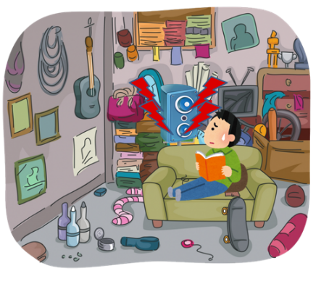
Luz roja. En un ambiente desordenado y/o sucio no puedes concentrarte en cumplir con tus obligaciones, tampoco puedes descansar y tus derechos se podrían ver afectados, como la salud o la alimentación, debes cuidar vivir en un espacio limpio y bien ordenado.

- Niña estudiando y escuchando música con el volumen muy alto.

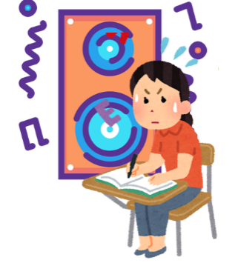

Eso es muy molesto, tanto para los que viven en esa casa, como para los vecinos. Hay que respetar el orden de la vida de los demás, además, eso se llama contaminación auditiva. Qué tal que alguien en casa o en las casas de junto quiere descansar, o está trabajando. Hay que pensar en los demás.

El respeto es la base para hacer acuerdos. Siempre se deben considerar los derechos de los demás. Una imagen más.

- Niña molestada en la escuela.

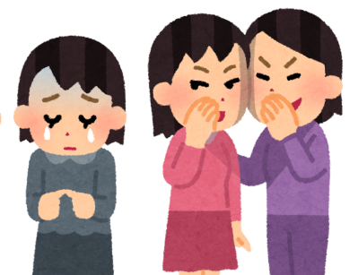

Definitivamente rojo. Todas las niñas y niños tienen derecho a una educación amable y amorosa. La escuela, aunque ahorita no puedas asistir físicamente, debe ser un entorno para aprender y divertirse de manera sana y en equipo.

Una vez que las condiciones de salud mundial lo permitan, y regreses a los salones de clases de manera presencial, no debes olvidar que tu salón es uno de los equipos de los que eres parte, debes respetar a todas y todos, no importan las diferencias, cada uno es único y diferente.

- Biblioteca sin muchos libros.

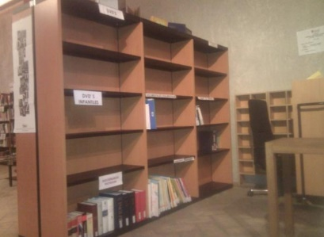

La biblioteca es un espacio para aprender y estudiar, por lo tanto, debe tener los materiales adecuados para que esto ocurra. Si bien no es responsabilidad de los niños y niñas, si de los adultos a cargo.

Es obligación de las escuelas proveer a sus alumnos de los materiales necesarios para apoyar su educación.

Y finalmente.

- Mobiliario escolar dañado

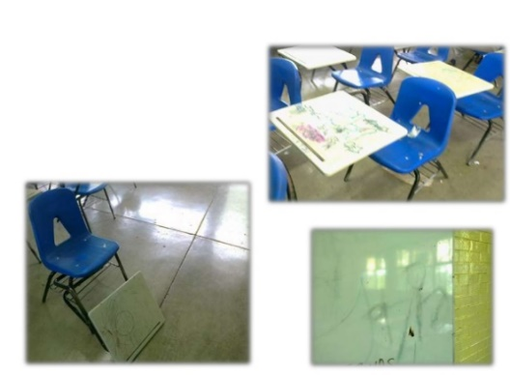

Las escuelas deben tener limpios y listos los salones de clases, y las alumnas y alumnos deben respetar el mobiliario y las instalaciones, ya que estas apoyan a todos.

Muy bien, ya estas llegando al final de la sesión. Si bien has estado recordando algunas decisiones que puedes tomar en la escuela y los compromisos, recuerda también que por el momento no estas tomando las clases de manera presencial, pero cuando las condiciones de la pandemia lo permitan seguramente cuando regreses a tu escuela, podrás reconocer y practicar muchas de las acciones que se han mencionado, como participar en la elaboración del reglamento del salón.

En las imágenes observaste situaciones que pueden obstaculizar el aprendizaje propio y ajeno. Debes poner límites en todos los lugares de los que formas parte, para tener una mejor convivencia.

Observa el siguiente video para que te ayude a dejarlo muy claro.

- Primaria Talleres para familias. Taller 2 Límites y reglas.
https://www.youtube.com/watch?v=Jc_vmtJ_eYY&t=17

¿Qué opinas sobre lo que observaste?

Poner límites es necesario, y ponerse de acuerdo entre todos, es importante que los adultos pongan el ejemplo.

Se debe resaltar que no debes hacer las cosas para obtener algo, debes entender que es justo para todos los que conviven en un espacio repartirse las tareas y buscar una convivencia basada en acuerdos.

También recuerda que debes ser constante. Piensa que, si no haces lo que te corresponde un día, seguramente estarás atrasando el trabajo o la obligación de alguien más, piensa que siempre puedes pedir ayuda si no puedes hacer lo que te toca porque te sientes enferma (o) o porque otra obligación te está llevando más tiempo del previsto. Para eso son los equipos, para ayudarse.

Y algo súper importante, siempre debes reconocer los esfuerzos de los demás y ayudar más si es necesario.

¡Buen trabajo!

Gracias por tu esfuerzo.

Para saber más:
Lecturas

https://www.conaliteg.sep.gob.mx/

Fuente imagen: http://ntrzacatecas.com/temas/biblioteca/
https://es.slideshare.net/susana180/artculo-de-opinin-del-maltrato-de-mobiliario-en-la-secundaria-9

